深 圳 大 学 实 验 报 告

课程名称 脑与认知科学
项目名称 认知科学实验设计
学 院 计算机与软件学院
专 业 软件工程（腾班）
指导教师 钟圣华
报 告 人 黄亮铭 学号 2022155028
实验时间 2024年09月04日至2024年09月16日
提交时间 2024年09月16日

教务处制

一、实验目的与要求
1. 通过实验加深对认知科学研究方法及过程的了解；
2. 掌握Psychtoolbox或PsychoPy的安装过程；
3. 掌握Psychtoolbox或PsychoPy的基本使用方法；
4. 具备使用Psychtoolbox或PsychoPy设计基本心理学／认知科学内容实验的初步能力；

二、实验内容与方法
1. 请在此处简单描述Psychtoolbox或PsychoPy的安装过程。并请描述在安装过程中的难点和遇到的问题。（100字－300字）
我安装PsychoPy的步骤如下所述：
- 打开PsychoPy的官网，点击页面中间的红色按钮“Get Start”。
- 进入到下载页面，下载的方式有1）直接下载完整的软件包；2）Windows和Linux系统使用pip命令安装；3）MacOS使用brew命令安装。这里我选择的是直接下载完整的软件包进行下载，即点击下载界面中的蓝色按钮“PsychoPy 2024.2 modern（py3.10）”下载安装。
- 找到自己的下载路径下的安装包，双击之后根据提示进行安装。
安装过程中的难点和遇到的问题：
- 下载速度过慢，下载所需时间过长。解决办法：使用科学上网的方式为下载提速。
- 直接安装到桌面时报错，软件无法正常安装或安装后无法运行（两台机器出现不同问题）。解决办法：上网查阅资料得知，安装路径中最好不要出现中文。于是重新安装到非中文路径位置，最后成功安装软件，软件也可以正常运行。

2. 请简述你认为在这次实验中最重要的一条命令的基本功能，以Psychtoolbox为例，可以介绍Screen命令的基本功能。
我认为psychopy.visual.Window.flip() 是一个非常重要的命令，其主要作用为更新屏幕显示。在实验心理学和神经科学的实验中，这个命令用来呈现视觉刺激给参与者，并同步实验的时间线。
psychopy.visual.Window.flip() 命令的基本功能是：
- psychopy.visual.Window.flip()命令负责将后台缓冲区的内容输出到用户的屏幕上。
- psychopy.visual.Window.flip()命令确保视觉刺激的呈现与显示器的刷新周期同步，对于精确控制实验中的时间至关重要。
- psychopy.visual.Window.flip()还会记录下屏幕更新的时间戳，对于后续分析响应时间等数据非常有用。
- psychopy.visual.Window.flip()被用于每个实验阶段的末尾，以确保所有在该阶段中设置的视觉刺激都被呈现在屏幕上，并且实验的计时可以继续进行到下一个阶段。

三、实验结论或体会
1. 用一两句话描述本次实验学习到什么。
通过设计和实现这些简单的实验，我学习到了如何使用PsychoPy来创建视觉刺激、记录用户输入和测量反应时间。此外，我还了解到了如何通过编程来控制实验流程和收集数据。

四、练习题（每一题都请详细回答，在系统上传代码）
1．请选择下列两个实验内容之一进行完成：
a. 设计简单实验，内容如下。
在屏幕中左右各显示一张图像，并显示提示词：要求用户选择一张图像，并根据选择点击键盘按键N或M（此处可以设置为其它键盘按键）。等待用户点击键盘，输出根据键盘判定点击的图像是哪一张，并输出从显示图像到用户点击键盘的时间。请注意图像的选择，避免在显示中图像的压缩变形。
b. 设计简单实验，内容如下。
在屏幕中显示两个不同颜色的圆，并显示提示词：要求用户选择其中一个圆，并根据选择使用鼠标点击屏幕。等待用户点击屏幕，输出通过点击位置判定点击的是哪一个圆，并输出从显示图像到用户点击屏幕的时间。
I．Routine之welcome
- 设置欢迎语。重点设置为在Basic中将Start设为0，将Stop设为3，Text设为‘欢迎参加实验’；在Layout中将Spatial units设为height（更好的适配窗口或屏幕的大小）；在Appearance设置字体颜色。其余设置如下图所示。
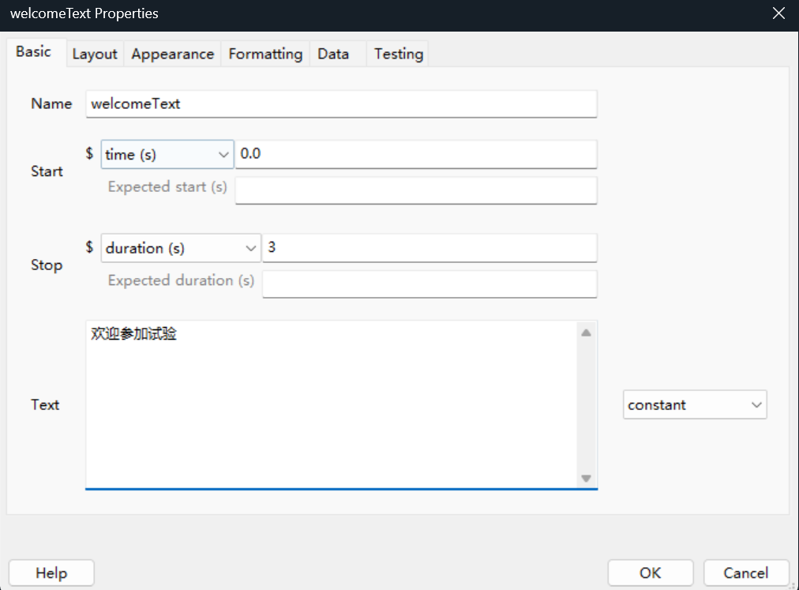 | 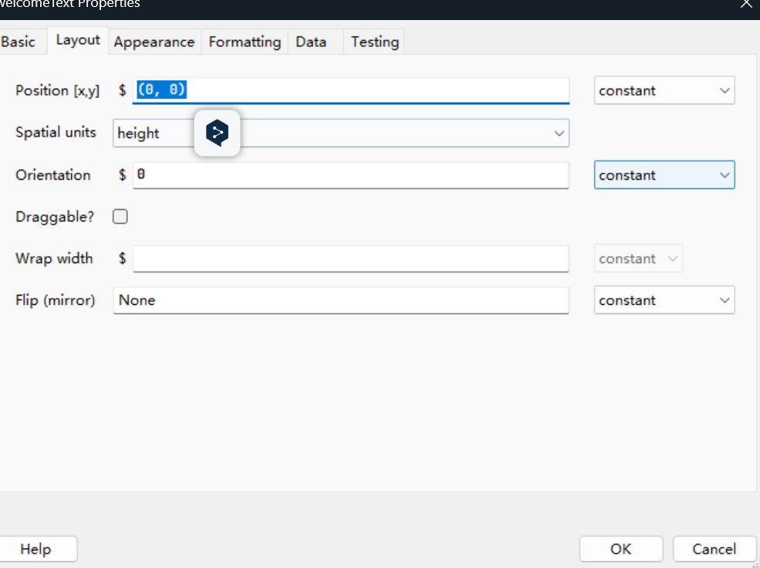 | 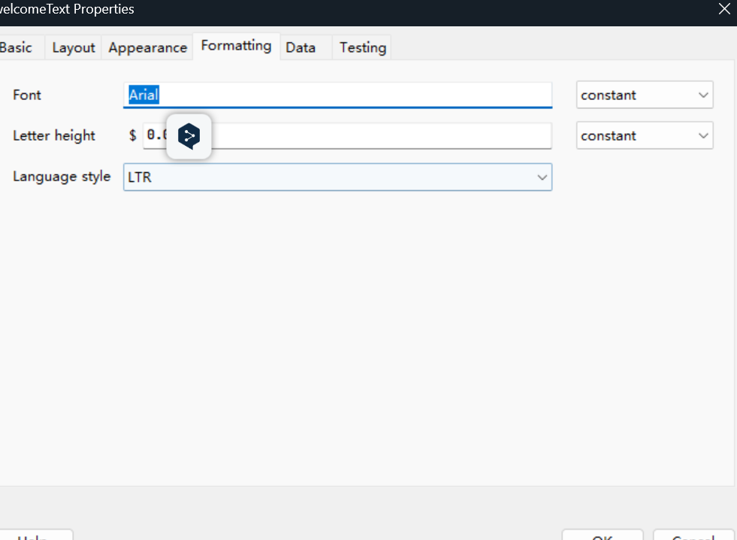
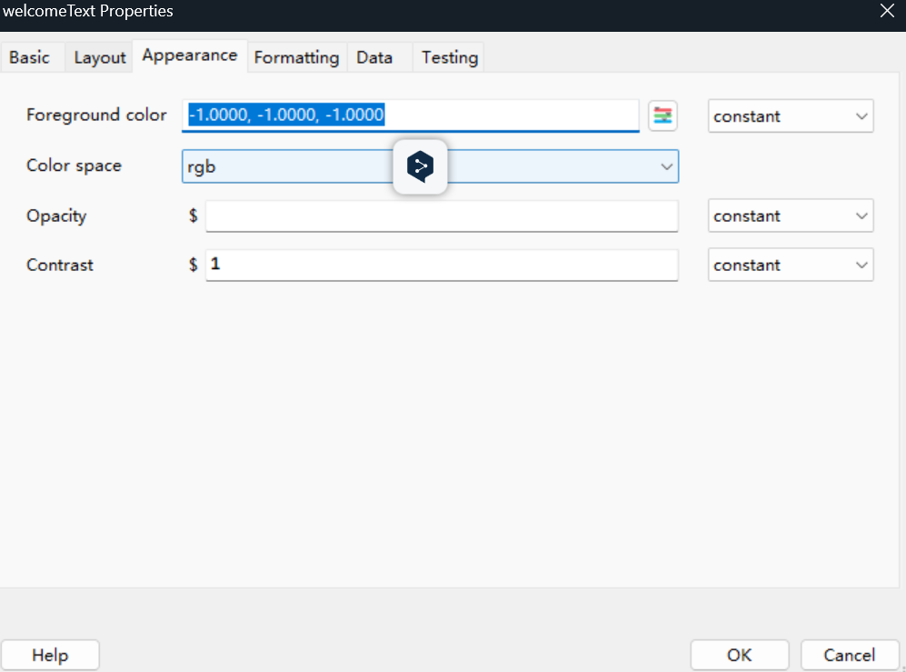 | 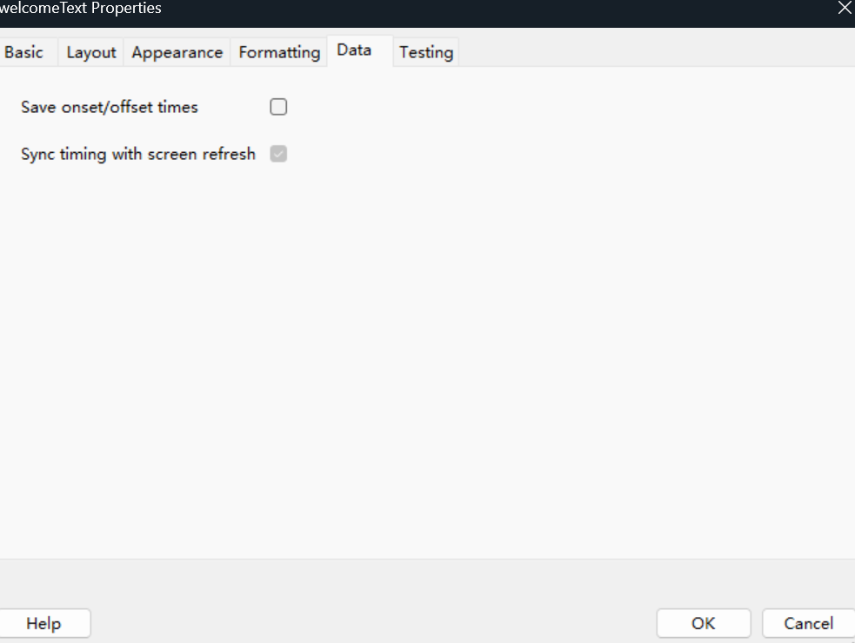 |  | 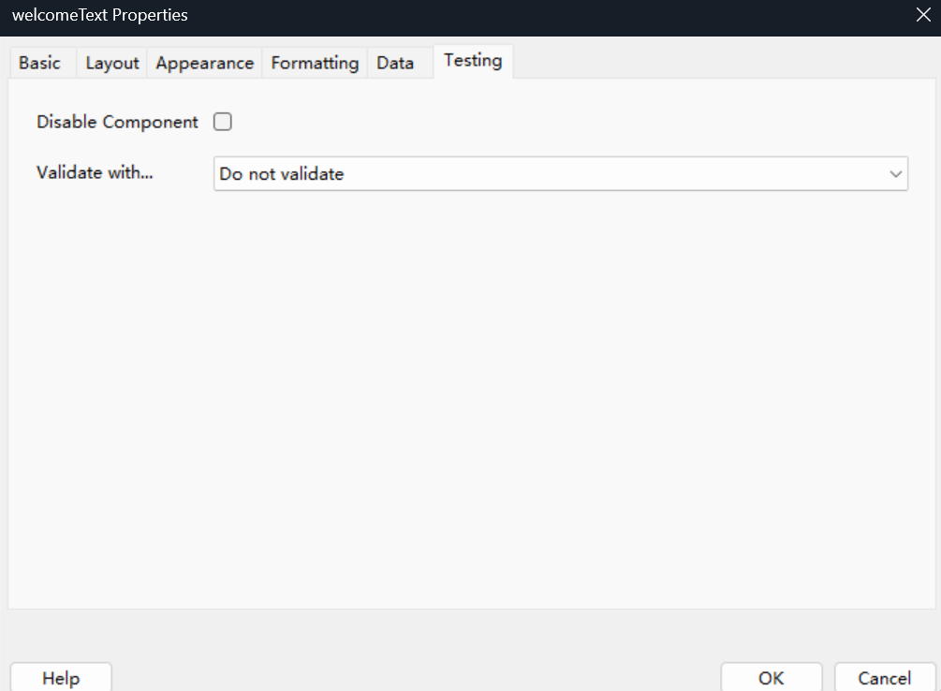
图1
- 设置鼠标点击效果：直接跳过欢迎语。
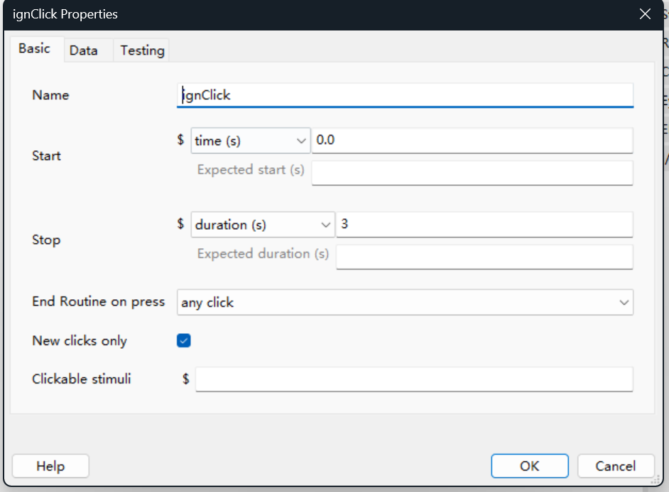
图2
II．Routine之gameRule
- 设置规则提示。与上文欢迎语不同的是，规则提示的持续时间是无限的，知道用户使用鼠标点击窗口内的任意区域方可进入实验。其余设置大体与欢迎语设置类似。
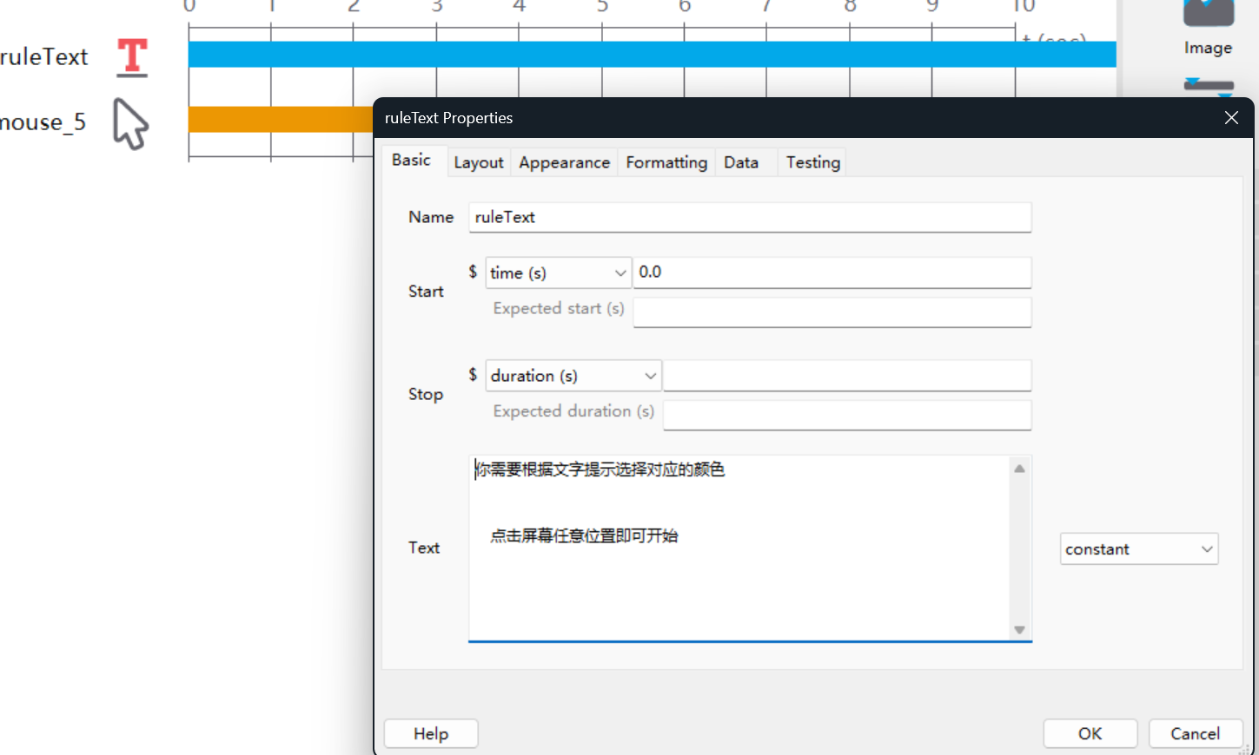
图3
- 设置鼠标点击效果，作用为阅读完提示后开始游戏。
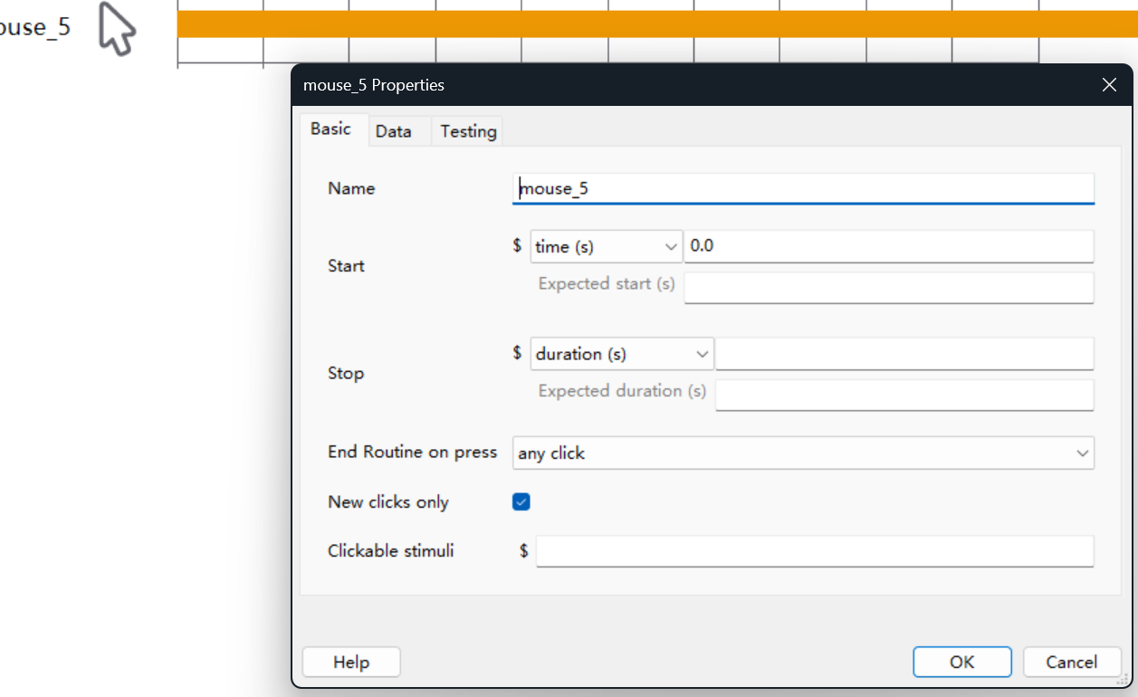
图4
III．Routine之trial
- 根据题目要求设置两个圆形，并且颜色不同。玩家需要根据提示语使用鼠标点击相应的圆作为答案。重点设置为持续时间无限，颜色从文件中读取（题目类型相同，为了减少重复代码）。
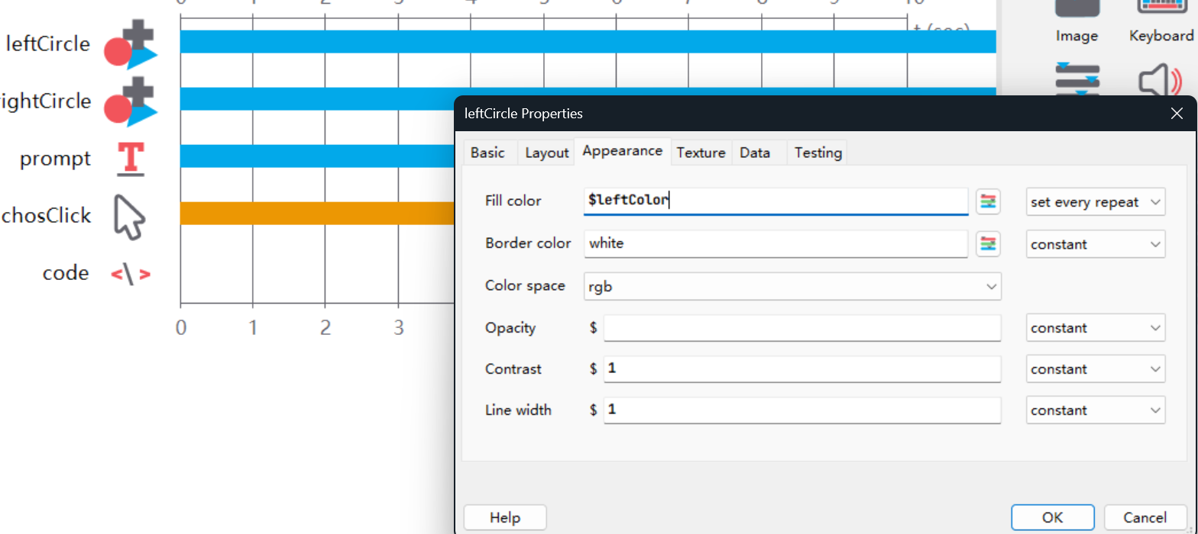
图5
- 为了实现颜色从文件中获取，我们需要点击Insert Loop按钮，并设置如下。
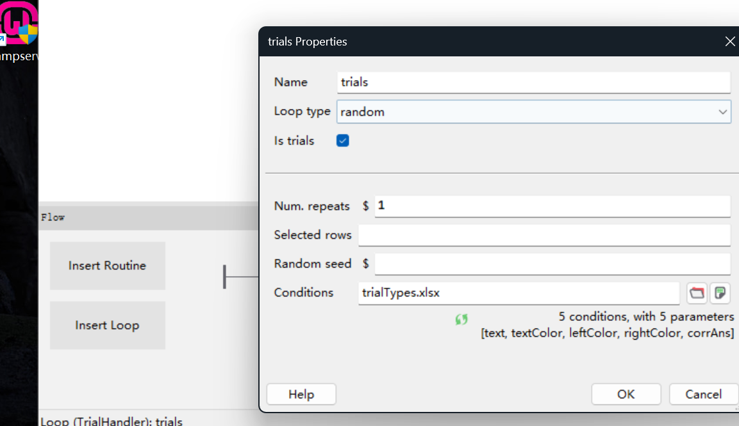
图6
- trialTypes.xlsx文件如下所示。
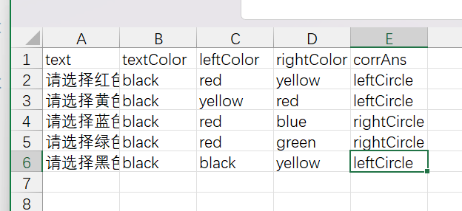
图7
- 设置提示提，提示词的文本也需要从上述文件中获取。
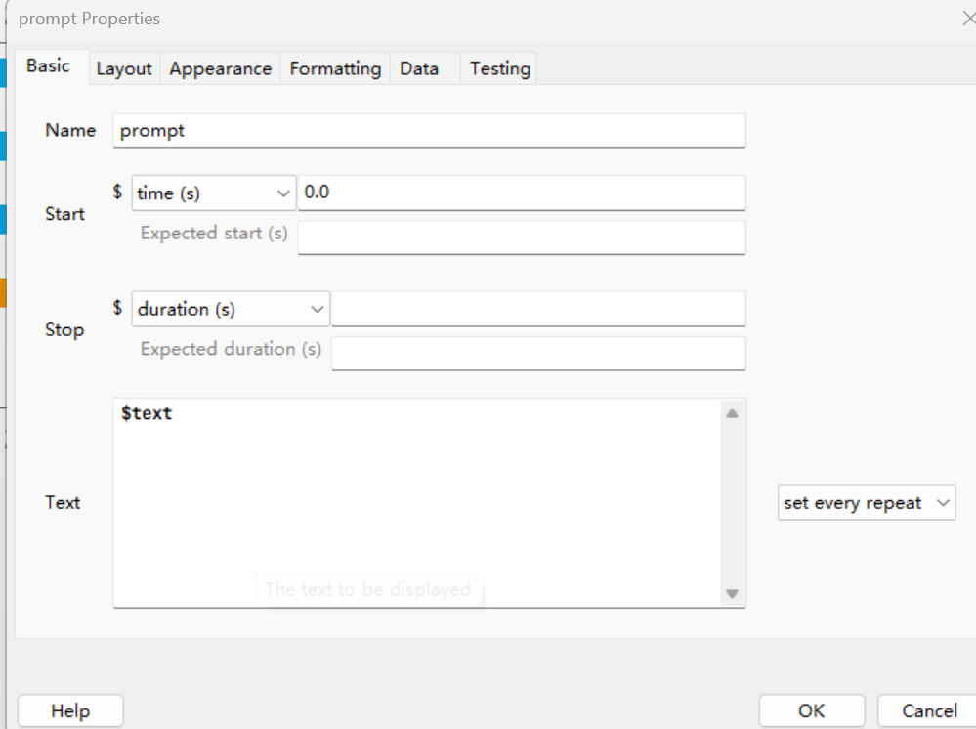
图8
- 设置鼠标点击效果，用于判断点击哪一个圆，重点为设置鼠标点击为有效点击和可点击的图形为leftCircle和rightCircle。
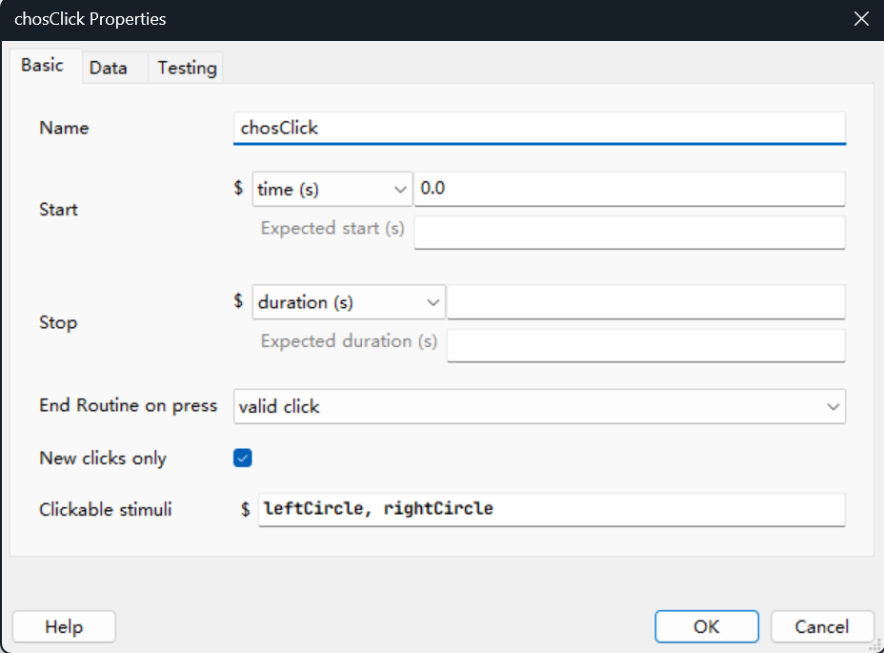
图9
- 插入code，用于每做完一道题就显示答案和使用时间。具体代码如下图所示。
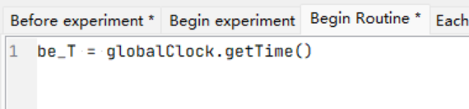
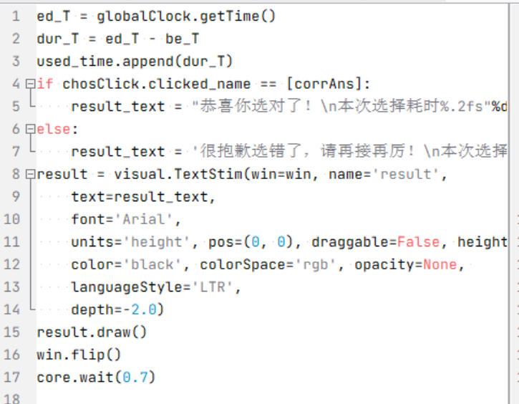
图10
IV．Routine之end
- 设置结束词。所有设置均与welcome保持一致，除了文本。
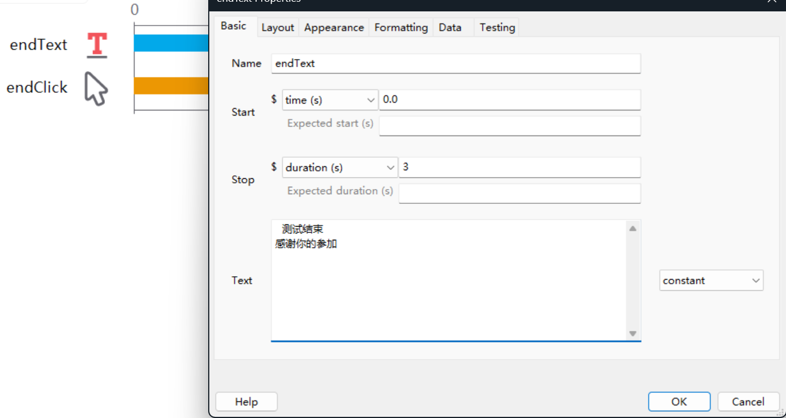
图11
- 设置鼠标点击效果，用于跳过结束词，直接结束实验。
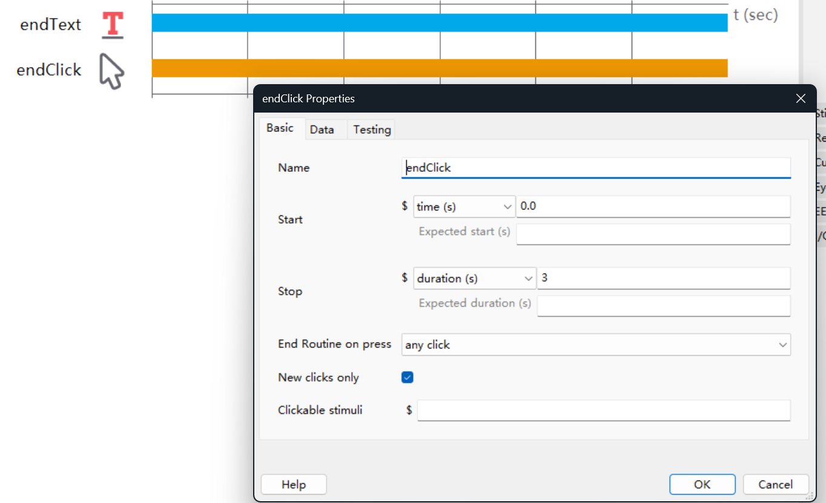
图12
- 结束词和鼠标点击效果均设置为3s，以防止用户没有点击，实验无法结束。
2. 请阅读论文或书籍，选择其中的一个心理学实验进行编程实现，给出你的选题来源，叙述你所要测试的目标、给出你的实验设置、实验内容、与实验结果的展示。
选题来源：demos / Stroop · GitLab (pavlovia.org)
测试目标：评估参与者在面对冲突信息时的认知控制能力。在Stroop任务中，参与者需要忽略单词的语义内容（即单词本身表示的颜色名称），而专注于单词的字体颜色，并据此作出反应。
实验设置：
参与者：选择一定数量的志愿者，确保他们视力正常或矫正到正常，且没有色觉障碍。在该任务中，由3名同学作为被试。
设备：使用电脑和PsychoPy软件来呈现实验刺激和记录反应数据。
材料：准备一系列单词，这些单词表示颜色名称（如“红”、“蓝”、“绿”），并且每个单词将以与其名称相同或不同的颜色显示。
实验内容：
I．Routine之welcome
  - 设置欢迎语。重点设置为在Basic中将Start设为0，将Stop设为2，Text设为‘欢迎参加实验’；在Layout中将Spatial units设为height（更好的适配窗口或屏幕的大小）；在Appearance设置字体颜色。其余设置如下图所示。
图14
  - 设置键盘响应，按任意键即可跳过欢迎语。
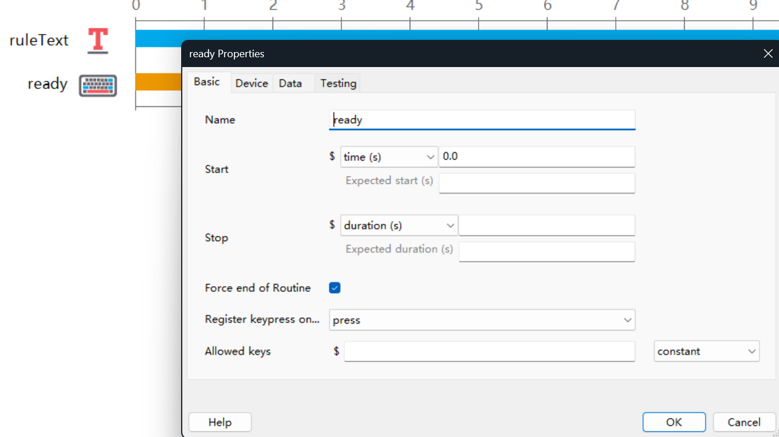
图15
II．Routine之rule
- 设置规则提示。重点设置为将Stop设为空，使提示时间无限长。
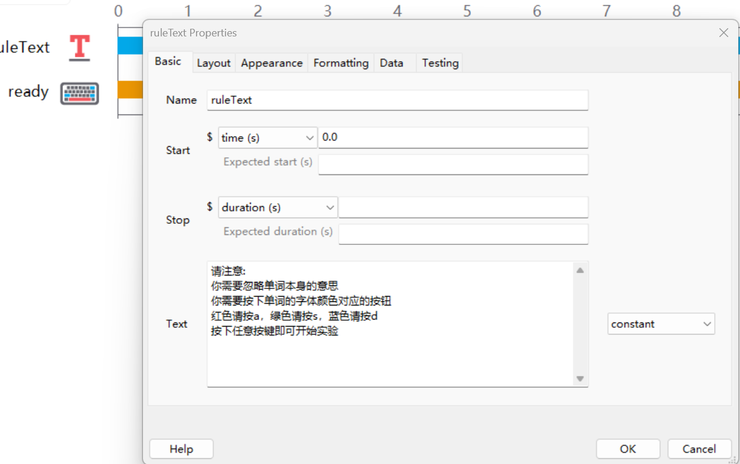
图16
- 设置键盘响应，按任意按键即可跳过规则提示，进入实验。
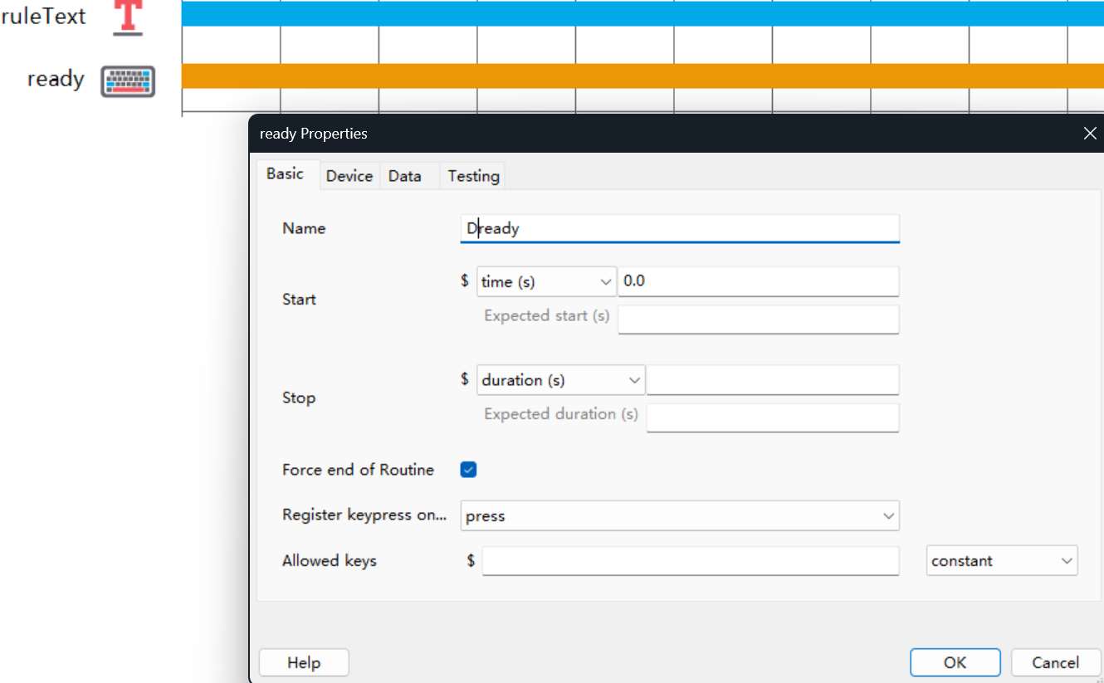
图17
III．Routine之trial
- 根据要求设提示词和单词，并且颜色不同。玩家需要根据提示词使键盘选答案。重点设置为持续时间无限，颜色从文件中读取（题目类型相同，为了减少重复代码）。
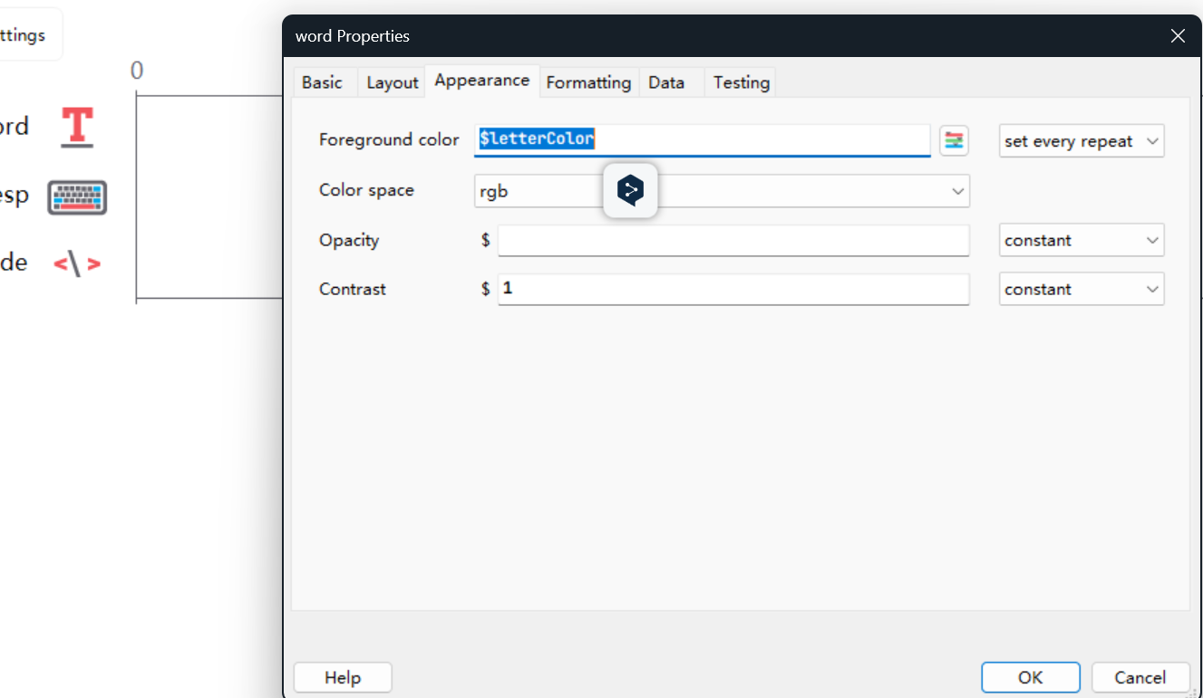
图18
- 为了实现颜色从文件中获取，我们需要点击Insert Loop按钮，并设置如下。
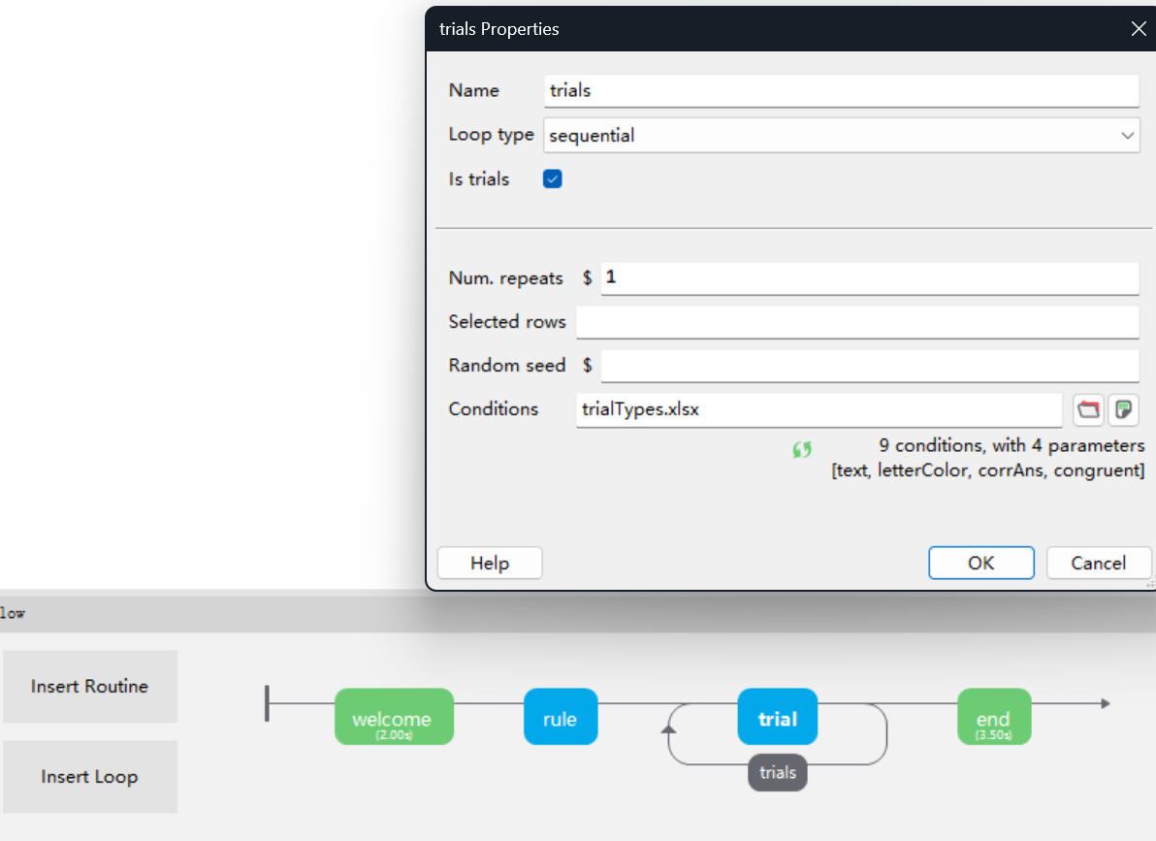
图19
- trialTypes.xlsx文件如下所示。
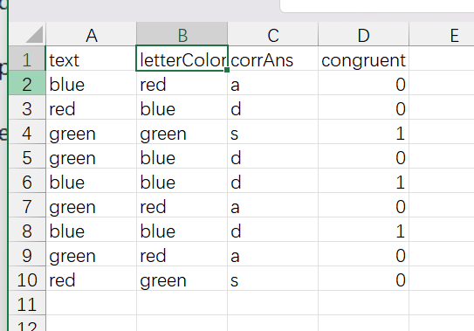
图20
- 设置键盘响应，用于判断选择了哪一个答案。
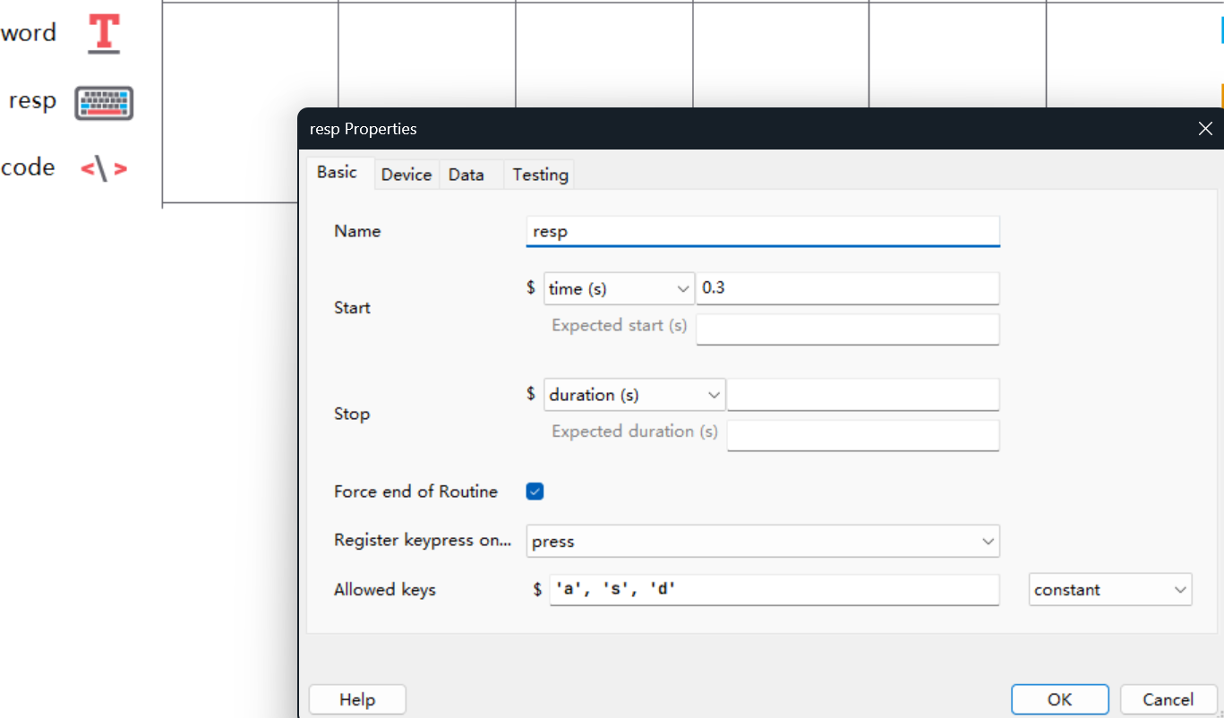
图21
- 插入code，用于每做完一道题就显示答案和使用时间。具体代码如下图所示。
图22

IV．Routine之end
- 设置结束词。所有设置均与welcome保持一致，除了文本。
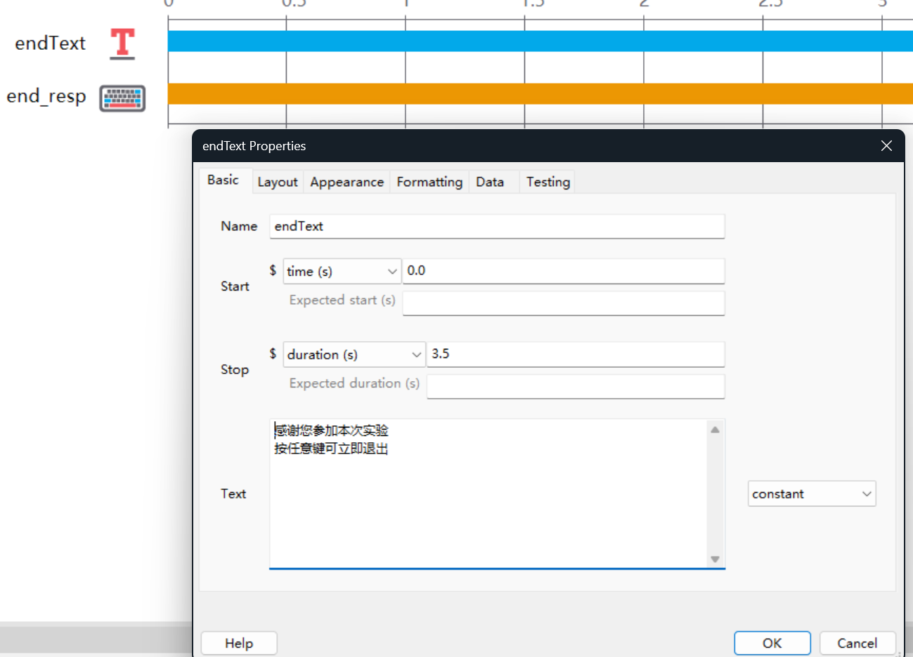
图23
- 设置键盘响应，按任意键盘按键即可结束实验。
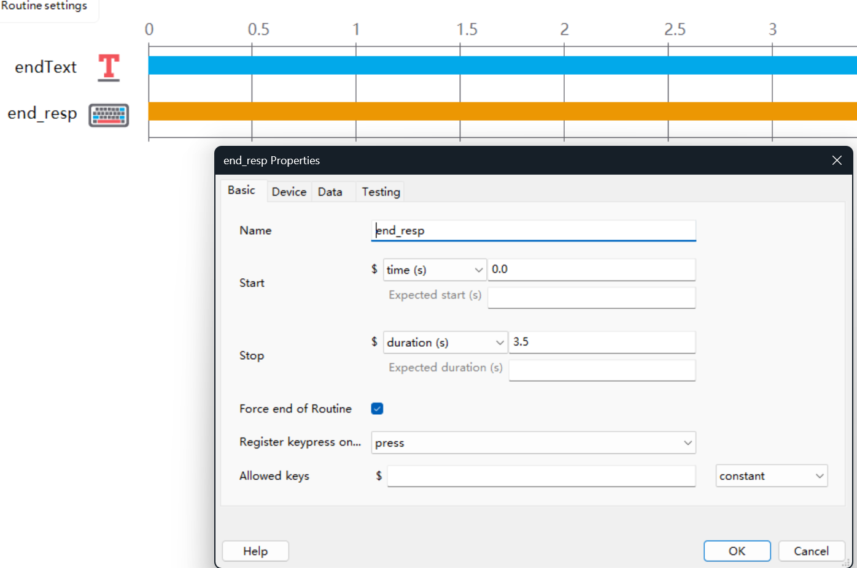
图24
结果展示：
数据收集：记录每个试验的反应时间和正确率。
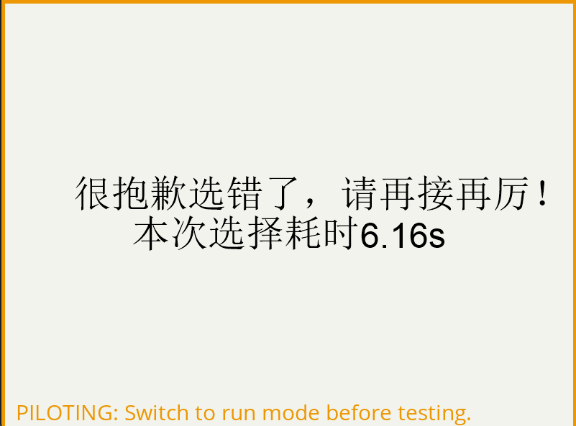
图25
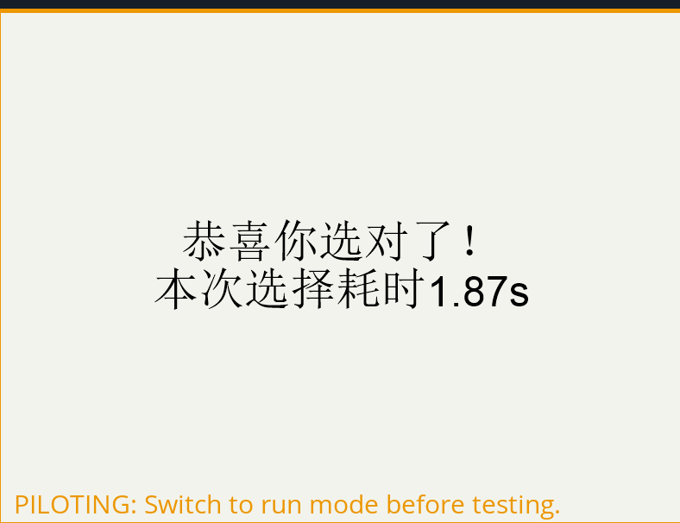
图26
结果呈现：使用excel表格记录关键数据，以便汇总数据进行分析。
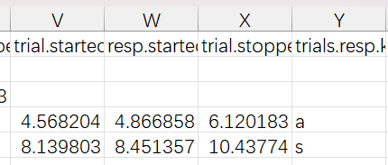
图27

指导教师批阅意见：

成绩评定：

指导教师签字：

年 月 日

备注：

注：1、报告内的项目或内容设置，可根据实际情况加以调整和补充。

